INTEGROVANÝ VZDELÁVACÍ SCENÁR LOESS
Úvod
Vzdelávací program LOESS zefektívňuje osvojovanie si vedomostí o zdravom stave pôdy, a to prostredníctvom integrovanej výučby predmetov STEM (veda, technológia, inžinierstvo a matematika) a vzdelávania STEM, ktoré prebiehajú v rámci vzdelávacieho modelu Biology Science Curriculum Study (BSCS) 5E Instructional Model vytvoreného Rodgerom W. Bybeem a jeho tímom (Bybee a kol. 2006), ako aj v rámci uplatňovania inovatívnych pedagogických prístupov (PBL, IBL a pod).

Kľúčové slová
Vlastnosti pôdy, úrodnosť, udržateľné postupy obhospodarovania, aplikácie geografických informačných systémov (GIS).

Názov
Pôdni detektívi

Autori
Ana Belén Yuste Martínez a Javier Calamardo Murat

Zhrnutie
Tento vzdelávací scenár analyzuje rôzne vlastnosti pôdy (vlhkosť, obsah organickej hmoty a zadržiavanie živín), motivuje študentov a študentky aplikovať nadobudnuté vedomosti pri analýze úrodnosti a udržateľných postupov, ktoré aplikuje miestna komunita. Kombinuje praktickú analýzu v laboratóriu s teoretickým obsahom o dôležitosti pôdy a motivuje študentov a študentky zaznamenávať všetky výsledky získané z geografického informačného systému (GIS), ktorý mapuje danú oblasť. Na záver projektu sa nové osvojené vedomosti prezentujú vo forme piesne, čo podporuje kreativitu a zodpovedné používanie umelej inteligencie.

Licencie
Attribution ShareAlike 4.0 International (CC BY-SA 4.0). Na základe tejto licencie smú iné osoby kopírovať a šíriť materiál v akomkoľvek médiu alebo formáte a na akékoľvek účely, dokonca aj na komerčné. Zároveň na základe tejto licencie smú iné osoby kombinovať časti vašej práce s inými materiálmi, pretvárať ju či na ňu nadviazať, a to na akýkoľvek, dokonca aj komerčný účel. Kým sú platné podmienky tejto licencie, poskytovateľ licencie tieto slobody nemôže odvolať.

Predmety
Biológia, geografia, geológia

Otázky z reálnej praxe
- Ako vlastnosti pôdy ovplyvňujú vývoj vegetácie a života na Zemi?
- Aké faktory ohrozujú úrodnosť pôdy a ako dokážeme určiť, či je pôda úrodná?
- Akú charakteristiku musí pôda spĺňať, aby sme ju mohli označiť za úrodnú?
- Ako môžeme vyhodnocovať a porovnávať úrodnosť pôdy v rozličných oblastiach?
- Aké metódy, ako napríklad regeneratívne poľnohospodárstvo, dokážu udržať, prípadne obnoviť úrodnosť pôdy?

Ciele vzdelávania
- Naučiť sa vyhľadávať užitočné informácie online.
- Zapájať študentov do multidisciplinárnych aktivít.
- Znázorniť informácie v geografických informačných systémoch (GIS).
- Obohatiť slovnú zásobu študentov o pojmy relevantné pre vzdelávanie o pôde.
- Rozvíjať kritické myslenie a spoluprácu pri vykonávaní analýz pôdy.
- Zlepšiť povedomie o faktoroch, ktoré ohrozujú úrodnosť pôdy, a naučiť sa vyhodnocovať stav a úrodnosť pôdy.

Odkaz na učebné osnovy
Tento vzdelávací scenár prostredníctvom analýz a hodnotenia pôdy podporuje osvojovanie si vedomostí a interakciu s fyzickým svetom (kompetencie STEM). Zároveň upevňuje digitálne zručnosti, pretože pri mapovaní a analýze dát trieda pracuje s technológiou GIS (digitálna kompetencia). Okrem toho zvyšuje povedomie o problémoch životného prostredia a o udržateľnosti, pretože študenti a študentky skúmajú stav pôdy a zaoberajú sa metódami udržateľného poľnohospodárstva, čo je v súlade so zameraním učebných osnov pre environmentálne vzdelávanie (zodpovedné občianstvo).
Tieto témy sú relevantné v rôznych vzdelávacích systémoch a sú v súlade s globálnymi cieľmi trvalo udržateľného rozvoja (SDG), napríklad s 12. cieľom Responsible consumption and production (Zodpovedná spotreba a výroba) a 15. cieľom Life on Land (Život na súši). Metodológia je flexibilná a umožňuje prispôsobovanie rôznym lokálnym kontextom a vzdelávacím zdrojom. Princípy analyzovania stavu pôdy a využívanie technológií možno prispôsobiť v závislosti od dostupných pôdnych druhov, problémov životného prostredia a dostupných nástrojov. Vzdelávací scenár tak možno realizovať na školách po celom svete.

Vek študentov
14 až 16 rokov.

Trvanie
Čas prípravy: 3 hodiny.
  - Geografia (1 hod).
  - Biológia a geológia (2 hod).
Trvanie vyučovania: 5 stretnutí (každé 55 minút).
  - Geografia (3 stretnutia).
  - Biológia a geológia (2 stretnutia).

Vzdelávacie zdroje (učebné materiály a online nástroje)
Materiály:
Materiál na všetky vyučovacie hodiny
  - Počítače/tablety.
  - Pripojenie na internet.
Materiál na 2. vyučovaciu hodinu
- 2. príloha – Údajový hárok, latexové rukavice alebo podobné ochranné rukavice, vrecká na zips, pravítko, malá lopatka, fixy.
Materiál na 3. vyučovaciu hodinu
- Vlhkosť: Petriho misky alebo hodinkové sklá, laboratórne váhy, varná doska alebo rúra na pečenie.
- Organická hmota: Petriho misky alebo hodinkové sklá, laboratórne váhy, peroxid vodíka.
- Retencia živín: lievik, kadička, filtračný papier, 100 ml roztoku 0,4 N síranu meďnatého (CuSO₄).
Online nástroje:
1. vyučovacia hodina Brainstorming a diskusia
- Prečo sa pôda považuje za jednu z najúžasnejších zložiek na Zemi (BBC video)
https://www.youtube.com/watch?v=OiLITHMVcRw
- Ako alternatívu k videu vyššie možno použiť krátke video o dôležitosti pôdy.
https://www.youtube.com/watch?v=UEpbK9qPj-s
2. vyučovacia hodina Príprava na ďalšiu vyučovaciu hodinu
- Webové stránky španielskej asociácie pre pedológiu Ciencia del Suelo
Na webových stránkach nájdete informácie o vlastnostiach pôdy a cvičenie zamerané na pôdu.
https://www.cienciadelsuelo.es
- Portál o pôde Food and Agriculture Organisation (FAO)
Možno ho použiť ako alternatívu k predtým uvedeným webovým stránkam, pretože sa takisto zaoberá vlastnosťami pôdy.
https://www.fao.org/soils-portal/en/
2. vyučovacia hodina Ciele SDG a pôda
- Pôda a infografika cieľov SDG (pozrite si odkaz nižšie alebo 3. prílohu – Pôda a ciele SDG)
https://openknowledge.fao.org/items/456f7cf7-8bab-441c-a0b3-15a9d68a6773
2. vyučovacia hodina Virtuálne skúmanie
- Webové stránky, na ktorých sú satelitné snímky Zeme.
1. možnosť EarthExplorer https://earthexplorer.usgs.gov/
2. možnosť Google Earth https://earth.google.com/web/
3 možnosť INPE http://www.dgi.inpe.br/catalogo/explore
3. vyučovacia hodina Diskusia
- Video o regeneratívnom poľnohospodárstve
1. možnosť https://www.youtube.com/watch?v=fSEtiixgRJI
2. možnosť https://www.youtube.com/watch?v=_0yn74At4ks
5. vyučovacia hodina Výstupy vzdelávacej aktivity
- Google MyMaps
https://www.google.es/maps/
- Bing Maps
https://www.bing.com/maps
5. vyučovacia hodina Interpretácia údajov a záverov
- ChatGPT
Chatbot založený na generatívnej umelej inteligencii
https://chatgpt.com/
- SUNO
Program na tvorbu hudby založený na generatívnej umelej inteligencii
https://suno.com/

Kritériá stratégie STEM
Rozvíjanie a implementácia vzdelávacieho scenára LOESS vám ako pedagógovi, ako aj celej vašej škole pomôže splniť kritériá na získanie osvedčenia „STEM School Label“ (Škola s princípmi STEM). Nižšie uvádzame, ktoré z týchto kritérií konkrétne spĺňa tento vzdelávací scenár.
Prvky a kritériá | Akým spôsobom tento vzdelávací scenár reflektuje toto kritérium?
Vyučovanie
Prispôsobenie vzdelávania individuálnym potrebám | Študenti a študentky budú analyzovať pôdu z blízkeho okolia alebo z neďalekých oblastí.
Učenie založené na projektoch a riešení problémov (PBL, z angl. Problem and project-based learning) | Študenti a študentky sa budú zaoberať problémom straty úrodnosti pôdy.
Bádateľsky orientovaná vedecká výučba (IBSE, z angl. Inquiry-Based Science Education) | Študenti a študentky budú analyzovať niekoľko parametrov, ktoré sú zásadné pre úrodnosť pôdy, ako aj vyvodzovať závery o stave skúmanej pôdy z danej lokality.
Implementácia učebných osnov | Kombinovaným základom tohto vzdelávacieho scenára sú predmety STEM (biológia, geológia), ako aj predmety mimo doménu STEM (geografia), kľúčové kompetencie a ciele SDG.
Dôraz na témy a kompetencie súvisiace s predmetmi STEM
Interdisciplinárne vyučovanie | Skúmanie a implementácia rôznych aktivít prostredníctvom prepájania geografie s biológiou a geológiou.
Kontextualizácia výučby zameranej na predmety STEM | Vedecké aktivity prebiehajú v laboratóriu počas analyzovania rôznych parametrov pôdy. Technológie a inžinierstvo sa uplatňujú pri vytváraní máp v geografických informačných systémoch, zatiaľ čo matematika sa uplatňuje pri výpočtoch počas analyzovania parametrov.
Hodnotenie
Priebežné hodnotenie | Počas tohto vzdelávacieho scenára sa vysoko cení študentská tímová spolupráca v laboratóriu a v rámci práce na mapách.
Profesionálny rozvoj personálu
Vysoko kvalifikovaní odborníci a kvalifikované odborníčky | Jednotlivé stretnutia vedú odborníci na daný predmet (biológia, geológia a geografia).
Vedenie a kultúra školy
Vyššia úroveň spolupráce v rámci personálu | Predpokladom úspešnej a správnej realizácie tohto vzdelávacieho scenára je dobrá koordinácia medzi učiteľmi rôznych predmetov.
Infraštruktúra školy
Prístup k technológiám a vybaveniu | Materiály potrebné na realizáciu tohto vzdelávacieho scenára sú lacné a jednoducho dostupné. Aj technologické zdroje sú prístupné verejnosti a dá sa s nimi veľmi ľahko naučiť pracovať.
Mimoriadne kvalitné výukové materiály v triede | Tento vzdelávací scenár predstavuje inovatívnu aktivitu, v rámci ktorej sa prepájajú vedecké vedomosti a zručnosti s technologickým pokrokom v oblasti geografických informácií. Zároveň tak samozrejme prepája rôzne predmety.

Opis aktivít
Názov aktivity | Postup | Trvanie
1. vyučovacia hodina
Fázy „5E“ | Engage (Zaujať)
Predmet | Geografia
Brainstorming a diskusia | Na úvod sa prehrá videoz tvorby BBC, v ktorom sa vysvetľuje dôležitosť pôdy v našom živote. Cieľom je u študentov a študentiek prebudiť povedomie o životnom prostredí, o edafických problémoch, ktorými naša planéta trpí, a predovšetkým o poklese úrodnosti v dôsledku rozličných faktoroch.  Stretnutie zamerané na brainstorming sa realizuje s cieľom zistiť, čo už študenti a študentky vedia o vlastnostiach pôdy a jej vplyve na vývoj rastlinného pokryvu. Brainstorming možno podporiť prostredníctvom nasledujúcich otázok:  - Aké sú hlavné zložky pôdy?  - Akú rolu zohráva organická hmota v súvislosti s úrodnosťou pôdy?  - Do akej miery je pre ekosystémy dôležitá biodiverzita pôdy?  - Ako môžu metódy v poľnohospodárstve ovplyvniť zdravý stav pôdy a vegetáciu, ktorá v nej rastie? | 25 minút
Príprava na ďalšiu vyučovaciu hodinu | Najprv sa študenti oboznámia so základnou terminológiou, ktorú v súvislosti s pôdou potrebujú ovládať, a prehĺbia si vedomosti o pôde. Na tento účel sa použije interaktívny program Edafos. Ide o e-learningový zdroj s podrobným prehľadom základných pojmov a procesov známych z vedy o pôde. Program Edafos je dostupný na webových stránkach španielskej asociácie pre pedológiu Ciencia del Suelo v anglickom a španielskom jazyku.  Študenti v skupinách po štyroch navštívia webové stránky a pokúsia sa vyhľadať informácie o pojme pôdny profil, o jeho zložkách, tvorbe a funkciách. Ak vám zvýši čas, študenti a študentky môžu skúsiť vyriešiť cvičenie s 24 otázkami. Nájdete ho takisto na uvedenej platforme. Ako alternatívu k programu Edafos môžu študenti použiť aj portál o pôde FAO. | 30 minút
2. vyučovacia hodina
Fázy „5E“ | Engage (Zaujať)
Predmet | Biológia a geológia
Ciele SDG a pôda | Učiteľ(ka) sa študentov spýta Prečo je pôda dôležitá? a otázku napíše na tabuľu. Potom triede ukáže túto infografiku (je aj v 3. prílohe – Ciele SDG a pôda ), ktorá prepája dôležitosť pôdy s cieľmi SDG. S cieľom priblížiť triede koncept cieľov SDG možno položiť aj ďalšie otázky, napr.: Ako súvisí kvalita pôdy a jej udržateľné využívanie so zmierňovaním chudoby? Ako môže ochrana pôdy prispievať k zlepšeniu potravinovej bezpečnosti a boju proti svetovému hladu? Ako môže zhoršujúca sa kvalita pôdy ovplyvniť ľudské zdravie? Ako obhospodarovanie pôdy ovplyvňuje kvalitu vody a prístup k pitnej vode v našich komunitách? Prečo je udržateľné obhospodarovania pôdy dôležité z hľadiska zabezpečenia zodpovednej výroby a spotreby? Ako dokáže správne obhospodarovanie pôdy prispievať k zmierneniu následkov klimatických zmien? Prečo je nesmierne dôležité chrániť pôdu, a tým aj biodiverzitu? | 10  minút
Udržme pôdu nažive! | Po analýze dôležitosti pôdy by študenti a študentky mali chápať, že nie všetky druhy pôdy nám môžu priniesť tieto výhody, a to vzhľadom na ich súčasný stav (erózia a pokles úrodnosti). Cieľom tejto aktivity je zdôrazniť študentkám a študentom, aká dôležitá je starostlivosť o pôdu. Na záver sa učiteľ(ka) triedy spýta: Aká je pôda v našom meste, čo myslíte? Je stále úrodná? Na čo ju využívame? | 10  minút
Virtuálne skúmanie | Študenti si v skupinách po štyroch prezrú satelitné obrázky Zeme (napr. v službe EarthExplorer, Google Earth alebo INPE), na základe ktorých zistia, či je pôda v ich regióne stále úrodná (či je tam dostatok rastlinného pokryvu, plodiny,…). Prediskutujú svoje zistenia a už len na základe týchto obrázkov dokážu určiť, či bude daná pôda vhodným prostredím na nejaké rastlinstvo. | 20  minút
Naša pôda | V tejto časti sa v laboratóriu zanalyzujú parametre pôdy. Učiteľ(ka) sa triedy spýta: Akú charakteristiku musí pôda spĺňať, aby sme ju mohli považovať za úrodnú? Učiteľ(ka) otázku napíše na tabuľu. Od študentov sa očakáva, že budú hovoriť o organickej hmote, mikroorganizmoch, vlhkosti, zadržiavaní živín atď.  Učiteľ(ka) navrhne, aby študenti tieto parametre vyhodnotili v miestnych druhoch pôdy a aby tak overili, či si zachovávajú úrodnosť alebo nie. Študenti a študentky sa rozdelia do skupín po štyroch. Každá skupina bude mať na starosti jednu oblasť mesta a jej okolie, kde odoberie vzorky pôdy. Následne sa tieto vzorky budú analyzovať v laboratóriu alebo v triede. Študenti môžu takisto kontaktovať miestne farmy alebo organizácie. Je to skvelý spôsob, ako získať rôznorodé vzorky pôdy.  Učiteľ(ka) vysvetlí, ako má prebehnúť zber vzoriek (1. príloha – Odber vzoriek pôdy) a každej skupine dá tabuľku na vyplnenie (2. príloha – Údajový hárok). | 15 minút
3. vyučovacia hodina
Fázy „5E“ | Explore (Skúmať)
Predmet | Biológia a geológia
Vlhkosť | Každá skupina vypočíta obsah vlhkosti v pôde, čo je dôležitý faktor na určenie jej úrodnosti. Vyberte si nejakú nádobu (Petriho misku, hodinové sklíčko a pod.) a zapíšte si jej hmotnosť, keď je prázdna (N). Potom pridajte 10 až 30 gramov pôdy. Odvážte, vypočítajte hmotnosť mokrej pôdy (M pôda). Potom vzorku vložte na 24 hod. do rúry alebo na varnú dosku, teplotu nastavte na 105 °C (7. príloha – Experimenty). | 15  minút
Organická hmota | Každá skupina v svojej pôdnej vzorke vyhodnotí obsah organickej hmoty. Študenti si vyberú jednu vzorku pôdy (asi 10 gramov) a položia ju napr. na Petriho misku alebo hodinové sklíčko. Pridajú zopár kvapiek peroxidu vodíka. Ak má daná pôda vysoký obsah organickej hmoty, bude možné pozorovať šumenie. Ak takýto jav nepozorujete, znamená to, že daná pôda má nízky obsah organickej hmoty. Chemická reakcia, pri ktorej dochádza k šumeniu, je spôsobená prítomnosťou katalázy v pôde. Kataláza je enzým v bunkách živočíšnych a rastlinných tkanív.  Na základe intenzity bublania možno určiť obsah organickej hmoty: nízky (žiadne bubliny), stredný (mierne bublanie) alebo vysoký (intenzívne šumenie a/alebo pena). Pozrite si 7. prílohu – Experimenty. | 15  minút
Retencia živín | Každá skupina bude analyzovať schopnosť danej vzorky pôdy zadržiavať živiny – ďalší dôležitý faktor na určenie jej úrodnosti. Na tento účel použije lievik, kadičku a filtračný papier (kužeľový alebo filter na kávu). Vložte filtračný papier do lievika a nasypte do neho pôdu. Pridajte 100 ml 0,4 N roztoku síranu meďnatého CuSO₄ (7. príloha – Experimenty).  Všímajte si farbu filtrovaného roztoku. Čím je transparentnejšia, tým viac živín dokáže daná pôda zadržiavať. Farba výsledného roztoku sa môže líšiť od svojho pôvodného modrého odtieňa, pretože sa mieša s inými chemickými zložkami. | 25  minút
4. vyučovacia hodina
Fázy „5E“ | Explore, explain, elaborate (Skúmať, vysvetliť, podrobne rozpracovať)
Predmet | Geografia
Vlhkosť II | Každá skupina odoberie svoju vzorku z rúry alebo varnej dosky, nechá ju vychladnúť a znova ju odváži. Následne vypočíta % vlhkosti danej vzorky pôdy. Vzorec je uvedený v údajovom hárku (2. príloha – Údajový hárok). | 10  minút
Diskusia | Získané výsledky zdieľajte s ostatnými. Uvažujte nad tým, či pôda vo vašom meste je alebo nie je úrodná a čo možno podniknúť, aby sa jej úrodnosť zachovala či obnovila. Učiteľ(ka) triede vysvetlí regeneratívne poľnohospodárstvo. Na tento účel pustí video (1. možnosť, 2. možnosť).  Opis 1. videa: Regeneratívne poľnohospodárstvo predstavuje efektívny spôsob, ako obnoviť biodiverzitu a stabilizovať klímu. Ale čo presne si pod tým máme predstaviť? Toto video sa zaoberá tromi regeneračnými postupmi, ktoré majú v oblasti výroby potravín a obnovy krajiny veľký potenciál.  Opis 2. videa: Regeneratívne poľnohospodárstvo nám môže pomôcť bojovať proti dopadom klimatických zmien. Zároveň môže prispieť k obnove ekosystémov, kolobehu vody a uhlíka, a tým naštartovať hospodársky rast. Ale čo je vlastne regeneratívne poľnohospodárstvo? Nezisková skupina pre ochranu životného prostredia NRDC (Natural Resources Defense Council) sa s témou chcela oboznámiť bližšie, a tak urobila rozhovor s 113 farmármi a majiteľmi rančov, ktorí nám vysvetlili, ako regeneratívne poľnohospodárstvo vnímajú oni. Dozvedeli sme sa, že regeneratívne poľnohospodárstvo nie je len o farmárskych postupoch. Toto video sumarizuje, čo je regeneratívne poľnohospodárstvo podľa farmárov a majiteľov rančov, s ktorými sme robili rozhovor. Video vzniklo v spolupráci s neziskovou organizáciou Kiss the Ground. | 15  minút
Vloženie údajov I | Po dokončení potrebných experimentov a zberu všetkých parametrov rôznych vzoriek pôdy študenti (v skupinách po štyroch) premýšľajú o vlastnostiach jednotlivých skúmaných druhov pôdy v interaktívnom nástroji s mapami (napr. MyMaps alebo Bing), ktorý používajú ako geografický informačný systém (GIS). Vďaka takémuto nástroju môžeme pracovať s informáciami, ktoré majú geografickú referenciu, ako aj spracúvať, analyzovať a znázorňovať údaje o priestore.  Učiteľ(ka) si vopred pripraví mapu s jednou vrstvou nazvanou „vlhkosť“. Každá skupina musí umiestniť špendlík do súradníc označujúcich miesto, kde odobrali pôdu. Na toto miesto napíšu informácie o vlhkosti svojej vzorky pôdy a pôdu opíšu. Na záver pridajú aj fotografiu danej oblasti. V závislosti od získaných údajov označia špendlík červenou, žltou alebo zelenou farbou (zelená znamená vysokú vlhkosť, žltá strednú a červená nízku vlhkosť).  Učiteľ(ka) potom pridá ďalšie dve vrstvy: zadržiavanie živín a organická hmota. Pri každej vrstve je potom postup rovnaký. Študenti vytvoria špendlík poblíž predchádzajúceho, vyberú farbu zodpovedajúcu výsledkom, zapíšu ich, skopírujú ten istý opis pôdy a nahrajú fotografiu. | 30  minút
Výstupy vzdelávacej aktivity | Interaktívna mapa (GIS). Odporúča sa zobraziť ju na digitálnej mape (napr. Google MyMaps).
5 . vyučovacia hodina
Fázy „5E“ | Elaborate, evaluate (podrobne rozpracovať a vyhodnotiť)
5. predmet | Geografia
Vloženie údajov II | Dokončenie interaktívnej a kolaboratívnej mapy (ak je to potrebné). | 15 minút
Interpretácia údajov a záverov | Na poslednom stretnutí trieda dokončí predstavenie (ak je to potrebné) a interpretáciu údajov získaných počas zdieľania od ostatných skupín študentov. Prostredníctvom komparatívnej analýzy skúmaných vzoriek študenti dospejú k niekoľkým záverom o vlastnostiach pôdy vo svojom najbližšom okolí. Ak chcete študentky a študentov pri vyvodzovaní a organizácii záverov trochu naviesť, môžete zase použiť otázky na rozprúdenie brainstormingu z prvého stretnutia.  Na záver môžete triede navrhnúť skomponovanie piesne o pôde. Študenti ju môžu skomponovať sami alebo pomocou nástrojov založených na umelej inteligencii, napríklad pomocou aplikácie ChatGPT aleboSUNO. | 40  minút
Výstupy vzdelávacej aktivity | Pieseň o vlastnostiach pôdy vytvorená študentkami a študentmi alebo pomocou nástroja založeného na umelej inteligencii.

Počiatočné posúdenie
Brainstorming o vedomostiach o pôde.

Formatívne hodnotenie
Priestor na hodnotenie laboratórnej práce. Pozrite si 4. prílohu – Priestor na hodnotenie laboratórnej práce.

Záverečné hodnotenie
- Skomponovanie piesne o vlastnostiach pôdy v rámci vzdelávacieho scenára.
- Prezentácia informácií v GIS.

Spätná väzba študentov a študentiek
Po vyplnení dotazníka (online alebo v tlačenej podobe) budú mať študenti príležitosť poskytnúť spätnú väzbu na vzdelávací scenár. Pozrite si 5. prílohu – Spätná väzba študentov a študentiek.

Spätná väzba učiteľov/učiteliek
V tabuľke so sebahodnotením budú mať učitelia príležitosť poskytnúť spätnú väzbu s podrobnými informáciami o tom, ako bol vzdelávací scenár celkovo prijatý a implementovaný do výučby. Pozrite si 6. prílohu – Priestor na spätnú väzbu učiteľa/učiteľky.

Zhodnotenie procesu tvorby
Sem pridajte svoju osobnú reflexiu o vytváraní vzdelávacieho scenára (max. 200 slov). Nižšie nájdete niekoľko otázok, ktoré vám pomôžu pri brainstormingu.
- Opíšte, z čoho vzišiel váš prvotný nápad na vzdelávací scenár. Čo vás inšpirovalo k tomu, aby ste sa vybrali práve týmto smerom?
- Zhrňte realizovanú rešerš a zdroje, z ktorých ste pri vytváraní plánu čerpali. Ako ovplyvnili spôsob vášho premýšľania a proces tvorby?
- Čo ste sa naučili o vlastnom procese plánovania a tvorby?

Svoje úvahy uveďte nižšie:
Pôda je vo výučby biológie, geológie a geografie jednou z kľúčových tém. Ak sa tieto disciplíny pokúsime prepojiť, použitie máp sa stane základnou stratégiou, ako pochopiť súvislosti v našom životnom prostredí a lokalizovať dostupné zdroje. Vďaka tomuto nástroju s poznatkami z geológie, geografie a biológie si môžeme urobiť lepší obraz o pôde a jej agronomickom potenciáli.

Študentky a študenti sa naučili vyhľadávať informácie na internete a uvedomili si, že čo sa naučia v rámci jedného predmetu, je úzko späté s učivom v iných predmetoch, čiže si neosvojujú izolované vedomosti a zručnosti vytrhnuté z kontextu, ale multidisciplinárne koncepty.

Vyhľadávanie zdrojov na tieto aktivity nebolo náročné, pretože digitálne nástroje na hodinách používame pravidelne. Ide o nástroje, ktoré podporujú kreativitu a navrhovanie finálnych produktov, na základe ktorých možno ľahšie pochopiť a vyhodnotiť vytvorený proces výuky a učenia sa.

Navyše, v kontexte všeobecného nedostatku vedomostí u študentov a študentiek o pôde a súvisiacich problémoch nás práca na tomto vzdelávacom scenári (VS) v mnohých smeroch poučila: o dôležitosti tém týkajúcich sa pôdy a starostlivosti o ňu, o tom že sa nimi treba viac zaoberať, ako aj o spojitosti pôdy a cieľov SDG. Cieľom celého nášho úsilia bolo formovanie občanov, ktorí kriticky rozmýšľajú, sú vzdelaní vo vede a spoločensky angažovaní a zodpovední.

1. príloha – Odber vzoriek pôdy
Materiály:
  - Údajový hárok
  - Latexové rukavice alebo podobné ochranné rukavice
  - Vrecká na zips
  - Pravítko
  - Malá lopatka
  - Fixka

Postup:
- Vyberte miesto, kde sa chystáte odobrať vzorku.
- Zapíšte všetky údaje do hárku (charakteristiky pôdy, zemepisné súradnice, hĺbka, fotografie miesta atď.) (2. príloha – Údajový hárok).
- Dajte si rukavice, aby ste vzorku nekontaminovali mikrobiómom zo svojej pokožky.
- Vyhĺbte jamu a pravítkom overte jej hĺbku, mala by byť približne 15 cm. Potom v tejto hĺbke odoberte vzorku pôdy.
- Otvorte zatváracie vrecko a vložte do neho cca 200 až 300 g pôdy. Vzorka nesmie obsahovať kamienky, štrk, korienky ani viditeľné zvyšky rastlín. Ihneď vrecko uzatvorte zipsom a odložte na analýzu v laboratóriu.
- Dajte si dole rukavice, všetky veci si pobaľte (nenechávajte v prírode žiadne odpadky a zvyšky) a označte vrecko svojím menom.

2. príloha – Údajový hárok
ÚDAJE O VZORKE Nezabudnite snímať fotografie!
Vzorku odobral(a)
Ročník a trieda
Dátum
Mesto
Zemepisné súradnice
(Mapy)
Hĺbka, v ktorej bola vzorka odobratá (cm)
Poveternostné podmienky (teplota v ºC/vlhkosť v %) Mobilná aplikácia

Topografia (svah/rovina)

Charakteristika ekosystému
(les/krovinatá oblasť/lúčna a trávnatá oblasť/poľnohospodárske účely/iné)

Dominantné rastlinné druhy
(mobilná aplikácia PlantNet)

ANALÝZA PÔDY
Obsah organickej hmoty
(nízky/stredný/vysoký)

Vlhkosť (%) | Nádoba (g): | Mokrá pôda (g): | Suchá pôda (g):
Vlhkosť (%) | Vlhkosť= [ (mokrá pôda – suchá pôda)/(suchá pôda) ] × 100 = _________ %
Retencia živín

3. príloha – Ciele SDG a pôda
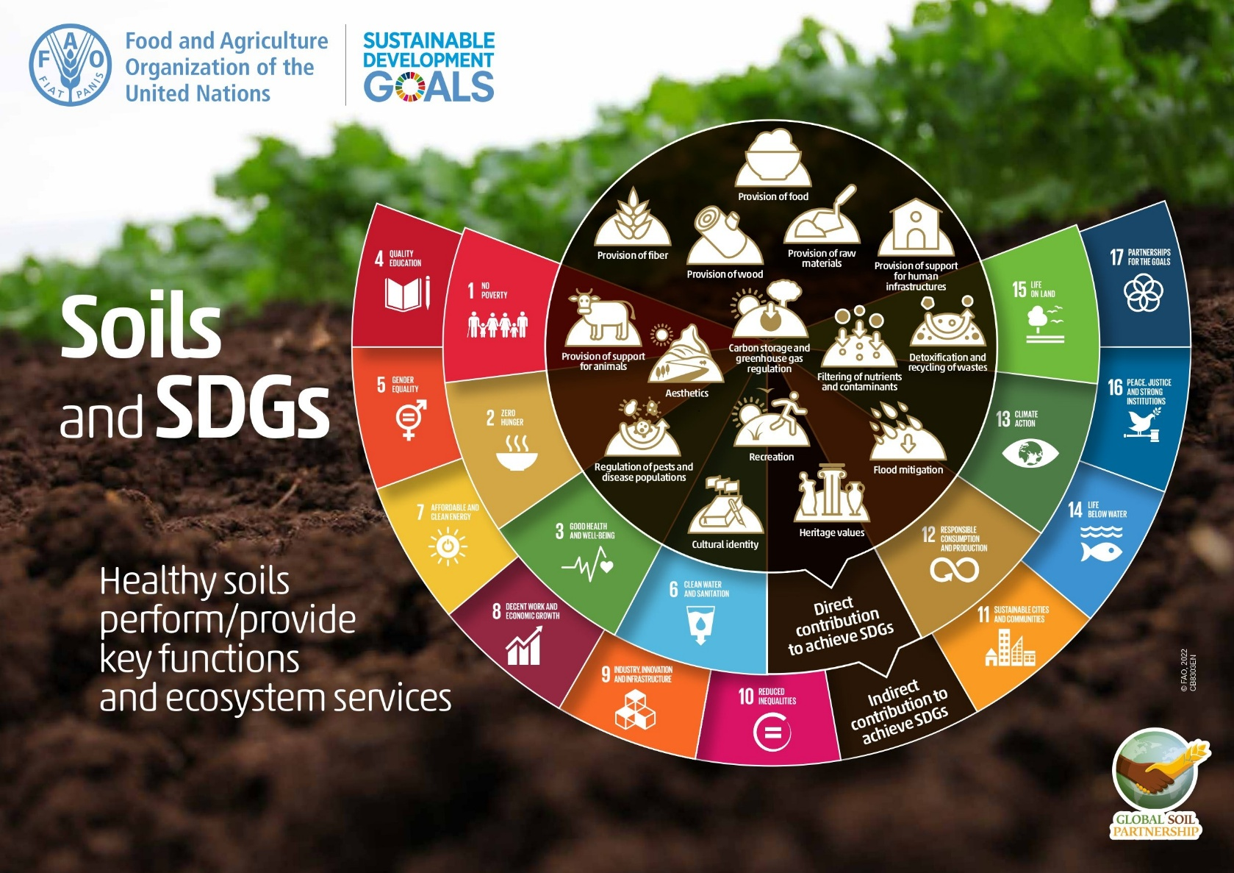

4. príloha – Priestor na hodnotenie laboratórnej práce
Kritériá | 5 – Vynikajúce | 4 – Veľmi dobré | 3 – Uspokojivé | 2 – Vyžaduje zlepšenie | 1 – Neuspokojivé
Spolupráca | Aktívne sa zapája, koordinuje skupinové diskusie a zabezpečuje, aby mali šancu prehovoriť všetci účastníci. | Zapája sa do skupinových diskusií a prispieva nápadmi. | Zapája sa, ale zriedka zapája ostatných. | Obmedzená účasť, nepodporuje spoluprácu. | Nezapája sa do skupinovej práce.
Zber údajov | Dôsledne zhromažďuje údaje, dbá na presnosť a dôkladnosť. | Zhromažďuje údaje presne, s menšími chybami. | Zhromažďovanie údajov je na základnej úrovni, s určitými nepresnosťami. | Zhromažďovanie údajov je neúplné alebo nekonzistentné. | Neboli zhromaždené žiadne údaje.
Analýza a závery | Poskytuje podrobnú analýzu a vyvodzuje z dát zaujímavé a hodnotné závery. | Účinne analyzuje dáta a vyvodzuje logické závery. | Základná analýza s niekoľkými závermi. | Obmedzená analýza a nejasné závery. | Nebola odovzdaná žiadna analýza ani závery.
Prezentácia | Prezentuje zistenia zrozumiteľne a pútavo. | Prezentuje zistenia zrozumiteľne. | Prezentácia je na základnej úrovni a chýbajú v nej pútavé prvky. | Prezentácia nie je zrozumiteľná a pôsobí neorganizovane. | Nebola odovzdaná žiadna prezentácia.

5. príloha – Spätná väzba študentov a študentiek
Po vyplnení online dotazníka študentky a študenti poskytnú spätnú väzbu v súvislosti s vyučovacími hodinami:
1. Vedeli ste pred touto vyučovacou hodinou, prečo pôda na Zemi zohráva takú dôležitú úlohu?
□ Áno □ Nie
2. Poznali ste pred touto vyučovacou hodinou faktory, ktoré ovplyvňujú úrodnosť pôdy?
□ Áno □ Nie
3. Domnievate sa, že ich teraz poznáte?
Ohodnoťte od 1 (Nemám tušenie.) po 5 (Poznám ich už dokonale.)
4. Ohodnoťte nasledujúce aktivity od 1 do 5, v závislosti od toho, či ste ich považovali za veľmi zaujímavé (5) alebo vôbec nie zaujímavé (1).
□ Program Edafos
□ Infografika o pôde a cieľoch SDG
□ EarthExplorer
□ Odber vzoriek pôdy
□ Experimenty
□ Videá na YouTube
□ Technológie G.I.S. (Google My Maps alebo Bing Maps)
□ Umelá inteligencia (Chat GPT a SUNO)
5. Bol obsah prezentovaný zaujímavým a interaktívnym spôsobom?
Ohodnoťte od 1 (vôbec nie) po 5 (rozhodne áno)
6. Bolo možné dynamicky docieliť účasť študentov a študentiek?
Ohodnoťte od 1 (vôbec nie) po 5 (rozhodne áno)
7. Domnievate sa, že všetci by mali mať povedomie o regeneratívnom poľnohospodárstve?
Ohodnoťte od 1 (vôbec nie) po 5 (rozhodne áno)
8. Myslíte si, že vedomosti a skúsenosti z tohto projektu sú užitočné?
Ohodnoťte od 1 (vôbec nie) po 5 (určite sú užitočné)
9. Aká je najužitočnejšia vec, ktorú ste sa naučili?
10. Čo by sa dalo na tejto vyučovacej hodine v nasledujúcich rokoch zlepšiť?
11. Narazili ste počas realizácie aktivít na nejaké ťažkosti?
Ak áno, konkretizujte ich.

6. príloha – Priestor na spätnú väzbu učiteľa/učiteľky
 |  | SEBAHODNOTENIE
ZNÁMKA (od 1= málo do 5 = veľmi) |  | 1 | 2 | 3 | 4 | 5
Ciele sú konzistentné s navrhovaným vzdelávacím scenárom
DOSIAHNUTIE CIEĽOV | Vyhľadávanie užitočných informácií na internete.
DOSIAHNUTIE CIEĽOV | Zapájať študentov do multidisciplinárnych aktivít.
DOSIAHNUTIE CIEĽOV | Znázornenie informácií v technológii G.I.S.
DOSIAHNUTIE CIEĽOV | Obohatenie slovnej zásoby študentov.
DOSIAHNUTIE CIEĽOV | Rozvíjanie kritického myslenia a spolupráce.
DOSIAHNUTIE CIEĽOV | Vytváranie povedomia o zdravom stave pôdy a jej úrodnosti.
OBSAH | Obsah je konzistentný a relevantný pre rozvoj zručností.
OBSAH | Prezentácia obsahu je motivujúca.
OBSAH | Vzdelávací scenár je integrovaný do učebných osnov predmetov.
AKTIVITY | Aktivity podporujú dosahovanie cieľov.
AKTIVITY | Aktivity sú logicky zoradené.
AKTIVITY | Aktivity študentov motivujú k aktívnej účasti.
AKTIVITY | Účasť študentov je vysoká.
ZDROJE A ČASOVÉ KAPACITY | Zdroje materiálov boli primerané a vhodné.
ZDROJE A ČASOVÉ KAPACITY | Online zdroje boli primerané a vhodné.
ZDROJE A ČASOVÉ KAPACITY | Predpokladané časy na jednotlivé aktivity boli dostačujúce.
Indikátory spätnej väzby pre študentov sú adekvátne.
Všeobecná spokojnosť s týmto vzdelávacím scenárom

7. príloha – Experimenty
Organická hmota
- Pomocou váh odvážte na hodinovom sklíčku alebo Petriho miske 10 g pôdy.
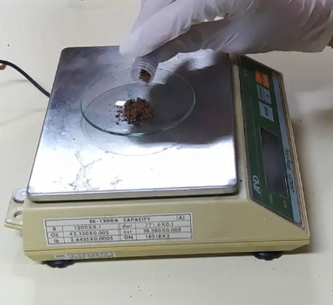
- Pridajte do vzorky pôdy zopár kvapiek peroxidu vodíka.
- Ak je daná pôda výnimočne organická, bude možné pozorovať šumenie. Ak takýto jav nepozorujete, znamená to, že daná pôda má nízky obsah organickej hmoty. Chemická reakcia, pri ktorej dochádza k šumeniu, je spôsobená prítomnosťou katalázy v pôde. Kataláza je enzým v bunkách živočíšnych a rastlinných tkanív.
- Na základe intenzity bublania možno určiť obsah organickej hmoty: nízky (žiadne bubliny), stredný (mierne bublanie) alebo vysoký (intenzívne šumenie a/alebo pena).
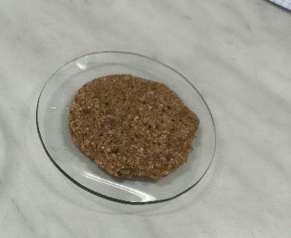
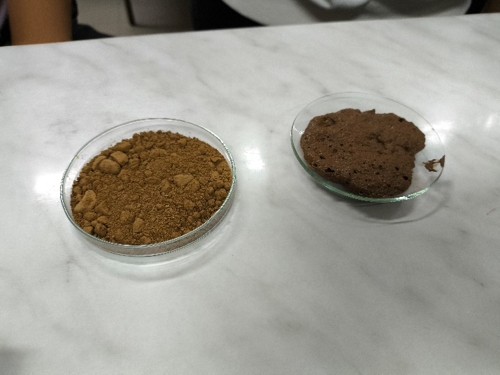
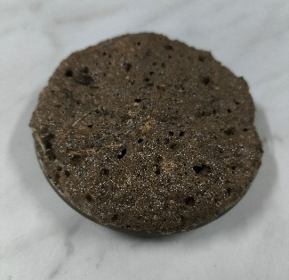
Vlhkosť
Obrázok 1 Nízky (žiadne bubliny)
Obrázok 2 Stredný (mierne bublanie)
Obrázok 3 Vysoký (intenzívne šumenie a/alebo pena)
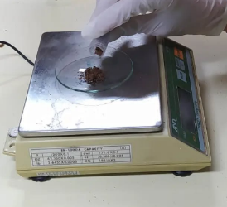
- Pomocou váh odvážte na hodinovom sklíčku alebo Petriho miske 10 až 30 g pôdy.
- Vložte vzorku pôdy na 24 hodín do rúry na pečenie alebo na varnú dosku pri 105 °C.
- Odoberte vzorku z rúry alebo varnej dosky, nechajte ju vychladnúť a znovu ju odvážte. Vypočítajte vlhkosť pôdy v %. Vzorec nájdete v údajovom hárku (2. príloha).

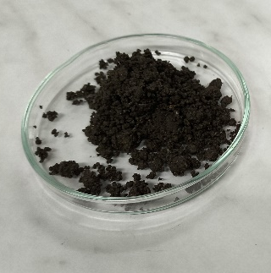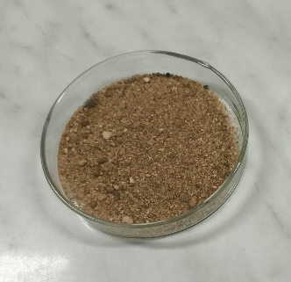
Retencia živín
- Na tento účel použite lievik, kadičku a filtračný papier (kužeľový alebo filter na kávu). Vložte filtračný papier do lievika a nasypte do neho pôdu.
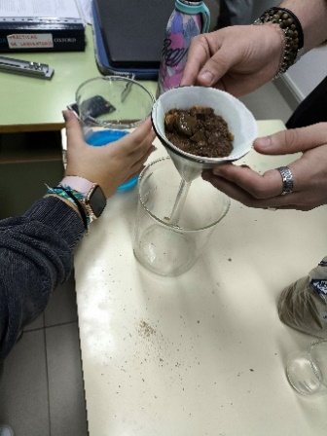

- Pridajte 100 ml roztoku síranu meďnatého 0,4 N CuSO₄.
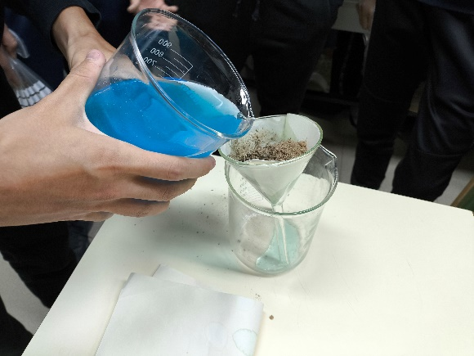

- Všímajte si farbu filtrovaného roztoku. Čím je transparentnejšia, tým viac živín dokáže daná pôda zadržiavať. Farba výsledného roztoku sa môže líšiť od svojho pôvodného modrého odtieňa, pretože sa mieša s inými chemickými zložkami.
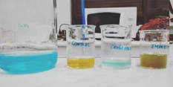

Ciele trvalo udržateľného rozvoja (SDG, z angl. Sustainable Development Goals):https://sdgs.un.org/goals

